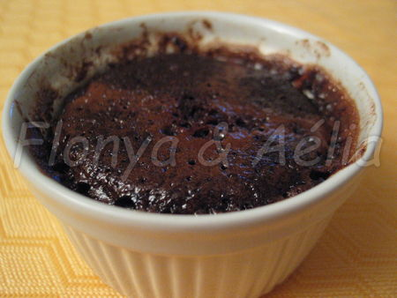
Ayant vu la recette du gâteau au chocolat dans une tasse sur le blog d'Anne il y a quelques jours, j'ai eu envie de l'essayer. J'ai cependant mis la préparation initiale dans 2 ramequins au lieu d'une seule tasse, et remplacer la poudre de noisettes par de la poudre d'amandes et mis moins d'huile.
Ce fût donc notre dessert du soir.
Ingrédients pour 2 ramequins:
- 4 cs de sucre
- 2 cs de cacao en poudre (Van houten pour moi)
- 2 cs de poudre d'amandes
- 1 oeuf
- 2 cs d'huile
- 1 cs de lait
On commence par mélanger le sucre, le cacao et la poudre d'amandes puis on ajoute l'œuf, l'huile et le lait. on réparti la préparation dans deux ramequins et puis au micro onde à pleine puissance pour 2 minutes de cuisson, (ou 2.30 minutes en fonction de la puissance du micro onde).
J'ai bien aimé ce petit dessert vite fait par contre il est à consommer avec parcimonie si vous faite attention à votre ligne. J'ose même pas afficher le nombre de points que m'a donner la recette.

